Article de presse
SIAMS 2016 – N°1 26 juin 2015

SIAMS 2016 : bienvenue dans le monde réel
Les organisateurs du SIAMS ont récemment communiqué un niveau record d’inscriptions comparativement à la même période précédant l’édition 2014. Simultanément ils annonçaient de nombreuses évolutions. Effet d’annonce ou vraies transformations ? Pour en savoir plus, nous avons rencontré Laurence Gygax, responsable clientèle et Pierre-Yves Kohler, directeur général.

Il ne se passe pas un jour sans que l’on entende des nouvelles à propos de telle ou telle entreprise internet ou système virtuel révolutionnaire pour faire des affaires et, en écoutant certains gourous, l’économie classique semble vouée à disparaître. Dans ce contexte, le SIAMS est un salon réel qui mise sur une offre ciblée et spécialisée et sur les aspects conviviaux et sympathiques de la manifestation. Les organisateurs sont convaincus de la valeur de leur offre dans le monde réel, ceci ne les empêche toutefois pas d’offrir des prestations de haut niveau dans le monde virtuel également.

Rester concentré
Lorsque nous nous attelons à une tâche difficile, nous savons tous que nous devons rester concentrés. C’est exactement la même chose pour un salon spécialisé comme SIAMS. M. Kohler explique : « Le fait que SIAMS soit une manifestation très pointue qui ne se disperse pas et présente uniquement des exposants de toute la chaîne de production des microtechniques nous permet de rester concentré et d’offrir une manifestation qui va à l’essentiel pour nos visiteurs ». Ainsi, il est possible de faire une visite fructueuse en un seul jour, sans perdre de temps. Mme Gygax confirme : « Par les nombreux contacts avec les clients intéressés pour 2016, nous savons que notre offre attire de nombreux clients de nos exposants, ces derniers nous confirment que SIAMS est un salon où ils trouvent de nouveaux clients et réalisent des affaires ».

Des évolutions plus que des révolutions
En regard d’une édition 2014 de tous les superlatifs, les organisateurs veulent se concentrer sur les points forts et encore améliorer les points qui peuvent l’être. La signalétique dans les locaux était perfectible en 2014, pour 2016 les organisateurs veulent que chaque exposant et visiteur puisse se repérer et immédiatement trouver les stands ou infrastructure qu’il cherche. Autre nouveauté importante pour SIAMS, la gratuité de l’entrée pour les visiteurs qui s’inscrivent en ligne et téléchargent leur ticket. A l’entrée les tickets seront scannés, ainsi il n’y aura pas d’attente et les flux seront optimisés. Il sera toujours possible de prendre des tickets à l’entrée, mais ces derniers seront payants. Le directeur précise « nous allons largement communiquer pour que les visiteurs s’inscrivent en ligne, malheureusement pour les autres, nous devons conserver un ticket payant pour couvrir les frais ».

Le virtuel au service du réel
Depuis quelques années les inscriptions au SIAMS se font déjà complètement en ligne et pour cette année, le système a été encore simplifié et amélioré. L’inscription est très simple et rapide. Lors de la refonte du site de la manifestation, les organisateurs ont cherché à le rendre plus convivial et porteur de valeur pour les exposants. Une des idées mise en place est le nouveau système de News pour les exposants. Ces derniers peuvent publier des informations sur leurs produits et entreprises dès leurs inscriptions. Ainsi le site www.siams.ch offre une prestation de « portail d’information » ciblée dans le domaine de la chaîne de valeur des moyens de production microtechnique. « C’est un service complémentaire qui permet à tous nos clients, même les plus petits qui ne disposent pas de service de communication, de publier simplement et rapidement des informations à la rencontre de leur public-cible » précise M. Kohler.

Une demande très élevée
Depuis le début de l’année, c’est plus de 40 entreprises n’ayant jamais exposé au SIAMS qui ont contacté les bureaux dans le but de réserver un stand et les clients habituels ne sont pas en reste puisque plus d’un tiers de la surface est déjà réservée pour les « grands stands » habituels alors même que les inscriptions ne sont pas ouvertes. Mme Gygax explique : « Le niveau de demandes n’a jamais été aussi élevé et nous l’attribuons au succès de 2014, mais également au fait que SIAMS reste concentré sur ses marchés ». Corollaires de cet état de fait, les organisateurs s’attendent à devoir faire des miracles pour placer tout le monde. M. Kohler ajoute : « La surface d’exposition est d’un peu moins de 8'000 m2 et elle est figée, nous n’avons pas l’intention de l’augmenter, que ça soit par l’adjonction de tentes ou la diminution des passages et allées ». Le message est très clair, en cas d’intérêt, il est conseillé de s’inscrire rapidement.

Une taille de stands raisonnable
La moyenne des stands lors de SIAMS est d’environ 17 m², mais comme les entreprises de machines nécessitent des stands de 70 m² ou plus, il est raisonnable de dire que la majorité est composée de stands plus petits. Avec un stand de 7,5 m² ou 9 m² il est possible de disposer d’une présence bien visible qui est loin d’être négligeable. Ce point est relevé par les PME qui peuvent être au cœur de l’action avec un investissement réduit.

La transparence comme mot d’ordre
Comme vu précédemment, les organisateurs mettent en place un système d’inscription qui vise à rendre les chiffres de visites transparents. « L’escalade des chiffres est ridicule, tous les salons se doivent d’annoncer des chiffres records à chaque édition… à tel point que parfois on peut les mettre en doute. Et les exposants ne sont pas dupes, si leurs chiffres de visites sur leur stand montrent une baisse de 10% par rapport à l’édition précédente et que l’organisateur annonce une augmentation de 10%, il y a beaucoup de chance que certains chiffres soient erronés » précise le directeur. Autre action vers la transparence, la mise en place d’un comité des exposants (consultatif). Les organisateurs ont contacté une vingtaine d’entreprises actives tout au long de la chaîne de valeur des moyens de production microtechnique afin de partager avec eux les concepts, idées et développements de SIAMS et ainsi de pouvoir mettre en place des actions qui correspondent vraiment aux préoccupations de ces derniers. Mme Gygax nous dit : « Le retour a été positif et quasi unanime, notre comité a été fondé très rapidement et nous nous réjouissons de notre première rencontre ».

[[encadré]]
Pourquoi exposer ?
Participer à un salon spécialisé est un investissement en argent, en personnel et en temps non négligeable, dès lors il est important de bien le choisir.

Pourquoi participer à SIAMS ?
- Moutier est situé au cœur du marché historique de la production de petites pièces précises,
- toute la chaîne de production des microtechniques est réunie en un seul endroit,
- le salon est spécialisé sur les domaines « petits et précis »,
- sa taille humaine permet la visite en une seule journée,
- les stands sont tous de taille maîtrisée, il n’y a pas de surenchère,
- économiquement il n’est pas nécessaire de disposer d’un grand stand pour être vu et remarqué,
- de par son historique et son ancrage régional, le salon permet les échanges à tous les niveaux de l’entreprise, tant les exposants que les visiteurs savent que SIAMS est un salon de terrain et de production et non d’image,
- En 15 éditions, Siams a réussi à développer un profil de spécialiste abordable qui est reconnu par les donneurs d’ordres nationaux et internationaux,
- la présence d’exposants provenant de toute la chaîne de valeur des microtechniques leur permet également de faire des affaires ensemble,
- et d’offrir des synergies aux visiteurs qui renforcent encore l’attractivité du salon,
- au fil des années, le SIAMS s’est internationalisé et de plus en plus d’intéressés se déplacent à chaque édition.
[[END]]

Alors ce SIAMS, il va radicalement changer ?
Il semble bien que non ! Les organisateurs veulent se reposer sur le succès des éditions précédentes, préserver ce qui marche et améliorer ce qui peut l’être en offrant toujours plus de valeur aux exposants. Ce qui frappe lors de nos discussions, c’est l’enthousiasme du team aux commandes. Le SIAMS est un projet qui se construit dans la bonne humeur. Les organisateurs ne cessent de se remettre en question et de chercher à faire plus pour leurs clients. « Nous réfléchissons aujourd’hui à mettre en place des actions pour garantir des visiteurs de qualité, notamment des donneurs d’ordres de toute la Suisse, du sud de l’Allemagne, de France voisine et plus globalement de toute la planète microtechnique. Nous souhaitons que nos exposants puissent bénéficier d’un niveau de visite leur permettant de nouer des contacts fructueux et que le succès qu’ils rencontrent les fassent revenir en 2018 ».

SIAMS 2016
19-22.04 2016
www.siams.ch
info@faji.ch

Images et légendes


Laurence Gygax, responsable clientèle et Pierre-Yves Kohler, directeur de SIAMS devant la nouvelle identité de SIAMS.

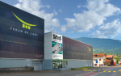
Le Forum de l’Arc à Moutier bénéficiera également d’un relooking. L’organisateur prévoit environ 450 exposants et plus de 17’000 visiteurs du 19 au 22 avril 2016.

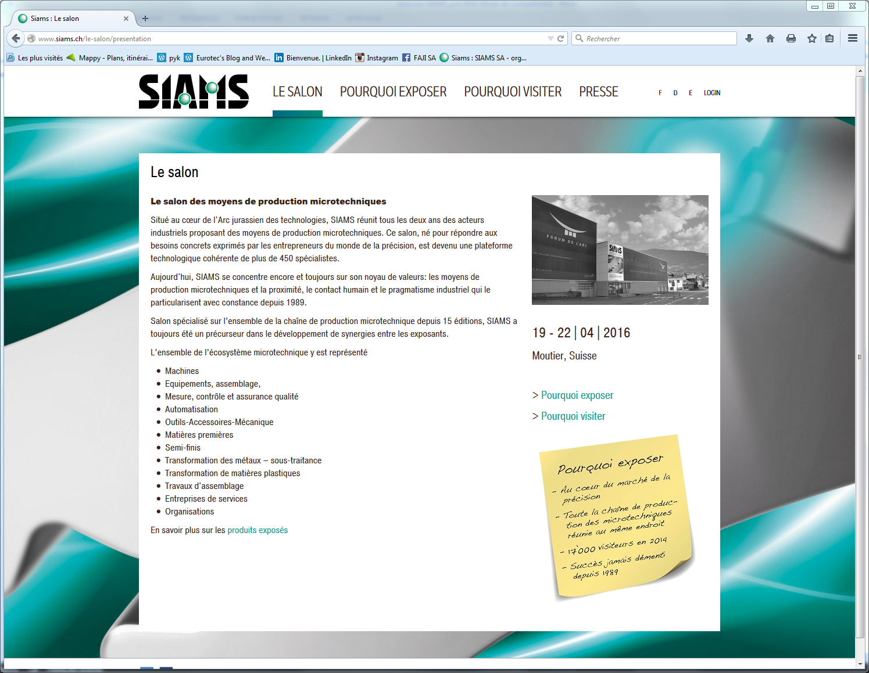
Avec son système de publication de News en ligne pour ses clients, SIAMS ambitionne de leur offrir un vrai service fournisseur de valeur. « Ainsi même une très petite entreprise ne disposant pas des possibilités de communication des grandes peut communiquer simplement vers ses clients » explique Laurence Gygax.

